**FORMULÁRIO DE PRODUTOS**

**Produto:** VALMAX PEROXI CLEAN (limpador de uso geral com peroxido de hidrogênio)

**Descrição:** Produto com ação alvejante, oxidante, desodorizante e limpador para sujidades orgânicas (sangue, gorduras, óleos, graxas),manchas de chá, café, vinho, mofo, bolores, fuligens e etc. Pode ser usado em pisos em geral (acrílico, cerâmica, granito, porcelanato), vinil estofados, carpetes, tapetes, metais, aço inox, alumínio, plásticos, PVC, vidros, espelhos, fórmicas, paredes, tecidos, vaso sanitários, rejuntes, superficiais laváveis e etc. Possui um excelente rendimento e resultado na remoção dos resíduos/sujidades.

**Modo de uso:** Preparar o produto de acordo com o grau de sujidade na superfície, para limpeza leve/manutenção diária (diluir 1L do produto em ate 200L de água), limpeza moderada (diluir 1L do produto em até 50L de água), limpeza pesada (diluir 1L do produto em ate 20L de água), aplicar no local desejado, deixar agir entre 2 a 5 minutos, para remoção completa da sujidade, em caso de incrustações ou sujidades profundas, recomenda-se a utilização de maquina pulverizadora, MOP, fibra sintética ou uma esponja, executando com movimentos circulares, para complementar a limpeza.

**Rendimento:** Possui um rendimento de 80 $m^{2}$ a 100 $m^{2}$ por Litro.

**Indicação:** Uso em pisos institucionais (restaurantes, supermercados, condomínios, prédios comerciais, indústrias diversas, cozinhas industriais, lavanderias, clínicas, estabelecimentos em geral e etc).

**Armazenamento:** Armazenar o produto na embalagem original, fechada, sem exposição constante a luz solar e calor. Com validade de 24 meses (2anos).

**Texto destaque:** Possui como destaque em seu rotulo: “Antes de usar, leia as instruções de rotulo, produto exclusivo para uso profissional”, “alto rendimento”, “fácil remoção de manchas”, “alvejamento”, “limpeza”, “desodorizante”.

**Precauções/advertências:** Conserve fora do alcance de crianças e animais domésticos. Pode provocar reações alérgicas, irritações na pele e oculares. Não ingerir, Evite inalação ou aspiração e contato com os olhos. Evite o contato prolongado com a pele. Recomenda-se o uso de luvas de proteção, roupa de proteção, botas, proteção ocular ou facial. Lave as mão cuidadosamente após manuseio. Produto pronto uso, não misture com água na embalagem original. Mantenha o produto armazenado em sua embalagem original. Não reutiliza a embalagem vazia para outros fins. Não armazene próximo a alimentos.

**Primeiro socorros:** Em caso de contato com olhos ou pele, leve imediatamente com água corrente, em caso de ingestão, não provoque vomito e consulto imediatamente o centro de intoxicações(0800-0148110) ou o médico, levando o rotulo do produto.

**Características Fisico-Quimicas:**

|  |  |
| --- | --- |
| **Propriedades** | |
| **Cor** | Incolor |
| **Odor** | Característico |
| **Estado físico** | Líquido Transparente |
| **Composição** | Peroxido de hidrogênio, tensoativo não iônico, sequestrante, coadjuvante, conservante, fragrância, corante, e água. |
| **Ativo** | 7,5 % Peroxido de hidrogênio |
| **pH** | 4,0 ± 0,5 |
| **Densidade** | 0.9446 ± 0,0002 [g/ $ml$] |

**Ficha Técnica (1 página):**

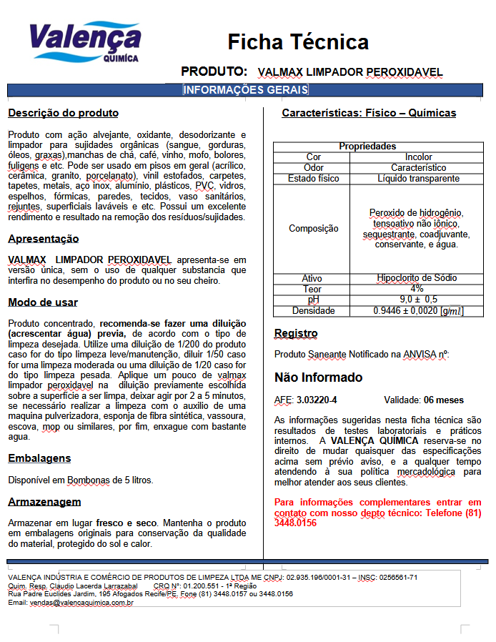

**FISPQ (8 páginas):**

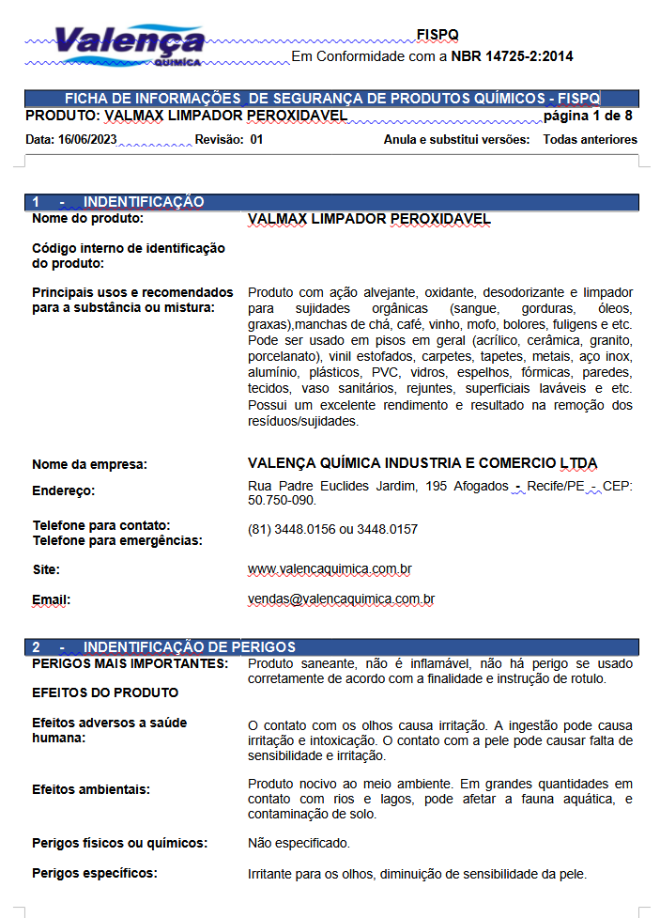

**Testes elaborados:** Foram realizados testes de limpeza de piso e rejunte, com duas formulações diferentes e de concorrentes para o produto a base de peroxido de hidrogênio no formato puro e na diluição 1:20.

**Resultado dos testes:**

**Formulação 1:** O resultado obtido com a formulação desenvolvida por (Pedro) foi de remoção da sujidade e clareamento de piso e rejuntes excelente (nota 9,0), foi possível ver a diferença significante da cerâmica e do rejunte, tendo em vista q foi degradada toda a incrustação inorgânica do local. Tendo em vista que a formulação leva matérias primas específicas para esse tipo de processo, fazendo com que o tempo mínimo necessário para limpeza fosse de 2 min, o suficiente para obter esse resultado, tornando ele eficaz tanto na remoção quanto o tempo necessário, vale lembrar que as matérias-primas (ac. Etidrônico e aminaoxida) contidas na formulação são substâncias específicas para esse tipo de processo tornando-o mais caro.

**Formulação 2:** O resultado obtido com a reformulação do alvejante s/ cloro (Lesli) foi de remoção da sujidade e clareamento de piso e rejuntes muito bom (nota 8,0), foi possível ver a diferença significante da cerâmica e do rejunte, tendo em vista q foi removido toda a encrustação inorgânica do local. Tendo em vista que a formulação leva matérias-primas não tão específicas para esse tipo de processo, fazendo com que o tempo mínimo necessário para limpeza fosse de 3 min, o suficiente para obter esse resultado, tornando ele eficaz na remoção no tempo necessário.

**Concorrentes:** O resultado obtido no uso dos produtos da concorrência em suas recomendações não teve um efeito esperado na remoção e clareamento de sujidades de rejuntes principalmente, houve uma limpeza aparente mais visível na cerâmica. Avaliando por nota, o resultado receberia (nota 7,0).

**Conclusão:** Ambos os produtos alcançaram um resultado excelente na sua forma pura, e com diluição 1:20, que é a diluição recomendada para esse tipo de limpeza pesada, porém a formulação 1 teve um desempenho um pouco melhor e mais forte do que a formulação 2, foi reparado que a pedra se encontrava mais clara e limpa como resultado final. Já comparando com a concorrência, ambos tiveram resultados visuais melhores, de forma que os mesmos satisfarão os clientes Valença.